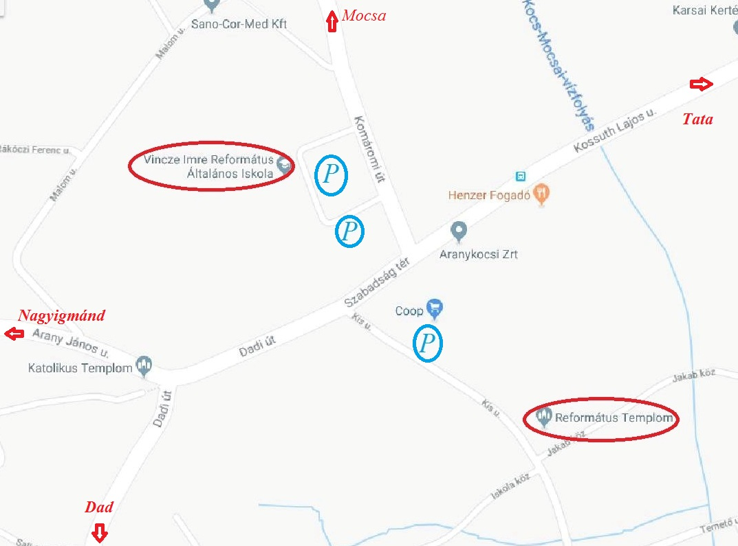

Kocsi Református Egyházközség

2898 Kocs, Kis utca 14.

Tel: 34/471-664; 30/636-58-68

[peterroboz@yahoo.com](mailto:peterroboz@yahoo.com)

[www.kocs.refdunantul.hu](http://www.kocs.refdunantul.hu)

*„Mert úgy szerette Isten a világot, hogy egyszülött Fiát adta, hogy aki hisz Őbenne el ne vesszen, hanem örök élete legyen.”*

*(Jn 3,16)*

***Szeretettel hívjuk és várjuk Kedves Testvéreinket a Tatai Református Egyházmegye Presbiteri Konferenciájára!***

***Helyszín:*** *Kocs Református Templom és Iskola*

***Időpont:*** *2019. február 16. (szombat) 9:30*

Meghívó



**A Konferencia programja:**

**9:30-10:00** Nyitó áhítat: Nt. Máté László esperes

**10:00-10:35** Keresztyén életre nevelés – Gyimóthy Géza egyházmegyei gondnok előadása

**10:35-10:45** Köszönetmondás,iskolai rész ismertetése

**10:45-11:00** Átvonulás az iskolába

**11:00-12:15** Csoportbeszélgetések 10 csoportban

1. A presbitérium, mint testvéri közösség (presbiteri bibliaóra, imaközösség, imacsoport stb.) **Vezeti: Gyimóthy Géza (Tata)**

2. A kisgyülekezetek (200 fenntartó alatt) presbitereinek felelőssége közösségük megtartásában.**Vezeti: Bogáth István (Kömlőd)**

3. Iskolafenntartás, mint presbitériumi küldetés és felelősség. **Vezeti: Rokosz Zsigmond (Dad)**

4. Gyülekezeteink "menedzselése" (Működtetés - gyülekezeti stratégiák.). **Vezeti: Szűcs Attila (Dad)**

5. Női presbiterek szerepe - avagy, milyen többletet adhatnak a hölgy tisztségviselők a Presbitérium munkájában és a gyülekezeti életben? **Vezeti: Bódis Jánosné (Kocs)**

6. Temetőfenntartás, mint presbiteri küldetés és felelősség. **Vezeti: Dereskei János (Kocs)**

7. Épületek karbantartása, felújítása, valamint építkezések és beruházások felügyelete, irányítása.**Vezeti: Lukács András (Kocs)**

8. Presbiteri küldetés a fiatalok gyülekezetbe integrálása terén, valamint a családok felé. **Vezeti: Kovács Róbert (Naszály)**

9. Presbiteri felelősség a gyülekezet pénzügyeiben. (egyház-fenntartás, költségvetés stb.) **Vezeti: Szikszai Andrásné (Dorog)**

10. A presbiter templom körüli szolgálatai (A perselypénz megszámolásától, az Úrasztala megtérítésén át, a fűnyírásig és a hó eltakarításáig).**Vezeti: Szendrei Mihály (Dorog)**

**12:15-** *Szeretetvendégség az iskolában*.

*„Mert úgy szerette Isten a világot, hogy egyszülött Fiát adta, hogy aki hisz Őbenne el ne vesszen, hanem örök élete legyen.”*

*(Jn 3,16)*

***Szeretettel hívjuk és várjuk Kedves Testvéreinket a Tatai Református Egyházmegye Presbiteri Konferenciájára!***

***Helyszín:*** *Kocs Református Templom és Iskola*

***Időpont:*** *2019. február 16. (szombat) 9:30*



Kocsi Református Egyházközség

2898 Kocs, Kis utca 14.

Tel: 34/471-664; 30/636-58-68

[peterroboz@yahoo.com](mailto:peterroboz@yahoo.com)

[www.kocs.refdunantul.hu](http://www.kocs.refdunantul.hu)

**A Konferencia programja:**

**9:30-10:00** Nyitó áhítat: Nt. Máté László esperes

**10:00-10:35** Keresztyén életre nevelés – Gyimóthy Géza egyházmegyei gondnok előadása

**10:35-10:45** Köszönetmondás,iskolai rész ismertetése

**10:45-11:00** Átvonulás az iskolába

**11:00-12:15** Csoportbeszélgetések 10 csoportban

1. A presbitérium, mint testvéri közösség (presbiteri bibliaóra, imaközösség, imacsoport stb.) **Vezeti: Gyimóthy Géza (Tata)**

2. A kisgyülekezetek (200 fenntartó alatt) presbitereinek felelőssége közösségük megtartásában.**Vezeti: Bogáth István (Kömlőd)**

3. Iskolafenntartás, mint presbitériumi küldetés és felelősség. **Vezeti: Rokosz Zsigmond (Dad)**

4. Gyülekezeteink "menedzselése" (Működtetés - gyülekezeti stratégiák.). **Vezeti: Szűcs Attila (Dad)**

5. Női presbiterek szerepe - avagy, milyen többletet adhatnak a hölgy tisztségviselők a Presbitérium munkájában és a gyülekezeti életben? **Vezeti: Bódis Jánosné (Kocs)**

6. Temetőfenntartás, mint presbiteri küldetés és felelősség. **Vezeti: Dereskei János (Kocs)**

7. Épületek karbantartása, felújítása, valamint építkezések és beruházások felügyelete, irányítása.**Vezeti: Lukács András (Kocs)**

8. Presbiteri küldetés a fiatalok gyülekezetbe integrálása terén, valamint a családok felé. **Vezeti: Kovács Róbert (Naszály)**

9. Presbiteri felelősség a gyülekezet pénzügyeiben. (egyház-fenntartás, költségvetés stb.) **Vezeti: Szikszai Andrásné (Dorog)**

10. A presbiter templom körüli szolgálatai (A perselypénz megszámolásától, az Úrasztala megtérítésén át, a fűnyírásig és a hó eltakarításáig).**Vezeti: Szendrei Mihály (Dorog)**

**12:15-** *Szeretetvendégség az iskolában*.

Meghívó

